**Міністерство Освіти І НАУКИ України**

**Національний університет "Львівська політехніка"**

Інститут **ІКНІ**

Кафедра **СШІ**

**ЗВІТ**

До лабораторної роботи №3

**З дисципліни:**

**«Машинне навчання»**

**Виконав:**

ст. гр. КН-310

Шиманський П.С.

**Прийняла:**

Якимишин Х.М.

Львів - 2020

**Мета: ​** засвоїти основні відомості про роботу з згортковими нейронними мережами. Навчитись використовувати їх для класифікації зображень.

Варіант 6

**Завдання:** ​

Реалізувати згорткову нейронну мережу використовуючи PyTorch та натренувати її на заданому наборі даних, а саме:

1. Розділити дані на тренувальні(60 000) і тестові(10 000)

2. Реалізувати згорткову нейронну мережу на PyTorch.

3. Реалізувати тренувальний цикл.

4. Реалізувати тестувальний цикл.

5. Натренувати мережу до заданої точності.

6. Звізуалізувати найгірші 10 передбачень, порівняти їх з вдалими передбаченнями цього ж класу. Спробувати пояснити причини поганих передбачень.





**Хід роботи:**

1. За допомогою PyTorch створив відповідну нейронну мережу

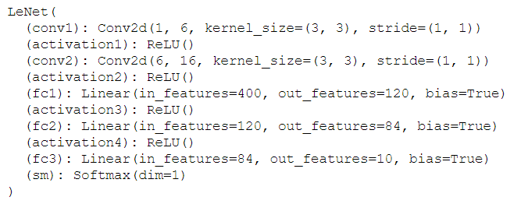

**Рис. 1.** Результат створення нейронної мережі

1. За функцію втрат було взято крос-ентропію:

L(x, class)= -x[class] + log($\sum_{j}{exp⁡(x\left[j\right]))}$

1. За умовою завдання, точність – 90%, нейронна мережа тренерувалася завдяки стохастичному градієнтному спуску з начальним кроком 0.001 та розміром батча 32. Тренування було закінчено на 1200 ітерацій.

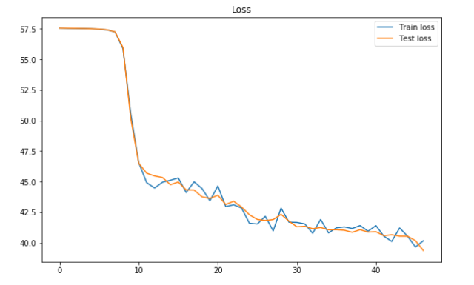

**Рис. 2.** Результати ходу тренувань

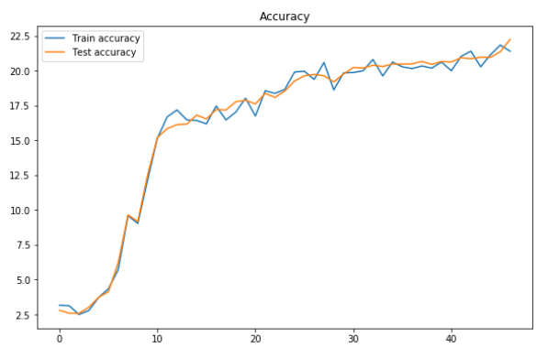

**Рис. 3.** Результати ходу тренувань

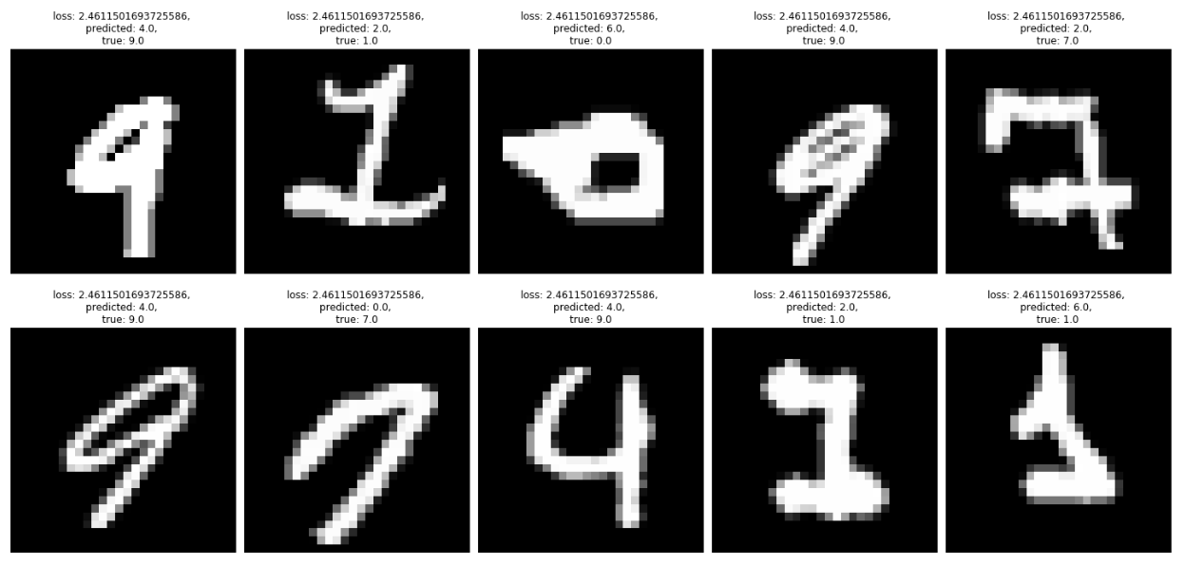

**Рис. 4.** Зображення з найгіршими передбаченнями

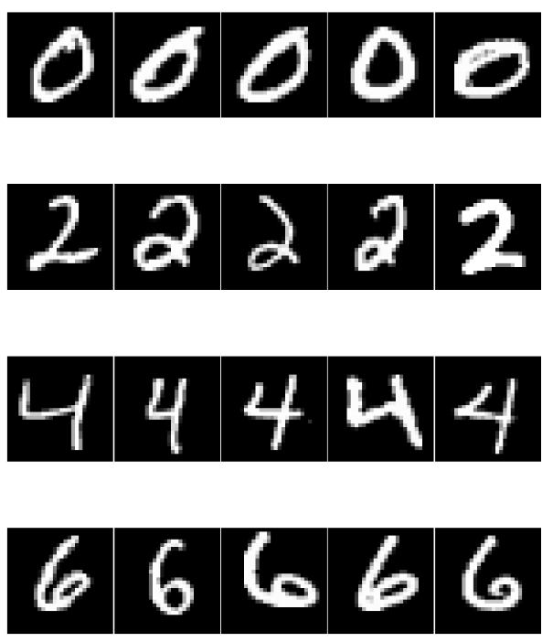

**Рис. 5.** Зображення найкращих передбачень

Отже, судячи по фотографіях можна зрозуміти, що у деяких випадках правильне передбачення класу певних об’єктів без перетренування під них є неможливим.

Проте їхню якість все ще можна покращити, а саме якщо продовжити тренування, оскільки є випадки, де проведення коректної класифікації є можливим.

**Висновок:**

На лабораторній роботі я навчився використовувати основні відомості про роботу із згортковими нейронними мережами. Також навчився застосовувати їх для класифікації зображень.

**Код програми:**

import torch

import torch.nn as nn

import torch.optim as optim

import torch.nn.functional as F

import matplotlib.pyplot as plt

import torchvision

import numpy as np

from IPython.display import clear_output

from collections import defaultdict

class LeNet(nn.Module):

def __init__(self):

super(LeNet, self).__init__()

self.conv1 = nn.Conv2d(1, 6, 3)

self.activation1 = nn.ReLU(inplace=False)

self.conv2 = nn.Conv2d(6, 16, 3)

self.activation2 = nn.ReLU(inplace=False)

self.fc1 = nn.Linear(5*5*16, 120)

self.activation3 = nn.ReLU(inplace=False)

self.fc2 = nn.Linear(120, 84)

self.activation4 = nn.ReLU(inplace=False)

self.fc3 = nn.Linear(84, 10)

self.sm = nn.Softmax(1)

def forward(self, x):

x = F.avg_pool2d(self.activation1(self.conv1(x)), (2, 2))

x = F.avg_pool2d(self.activation2(self.conv2(x)), 2)

x = x.view(-1, self.num_flat_features(x))

x = self.activation3(self.fc1(x))

x = self.activation4(self.fc2(x))

x = self.fc3(x)

x = self.sm(x)

return x

def num_flat_features(self, x): # функція, яка повертає числа особливостей шару згортки

size = x.size()[1:]

num_features = 1

for s in size:

num_features *= s

return num_features

cuda = torch.device('cuda')

net = LeNet().to(cuda) # створює модель

print(net)

criterion = nn.CrossEntropyLoss() # створює функцію втрат

optimizer = optim.SGD(net.parameters(), lr=0.08, momentum=0.7) # створює оптимайзер

epochs = 1000

train_loader = torch.utils.data.DataLoader( # скачуємо дані

torchvision.datasets.MNIST('./data/mnist', train=True, download=True,

transform=torchvision.transforms.Compose([

torchvision.transforms.Resize((28, 28), interpolation=2), # зміна розміру зображень орінгалу у формі (32, 32), коли модель має вхід (28, 28)

torchvision.transforms.ToTensor(), # перетворення зображення з нумерованого масиву в тензор

torchvision.transforms.Normalize( # нормалізація зображень

(0.1307,), (0.3081,))

])),

batch_size=32, shuffle=False)

test_loader = torch.utils.data.DataLoader(

torchvision.datasets.MNIST('./data/mnist', train=False,

transform=torchvision.transforms.Compose([

torchvision.transforms.Resize((28, 28), interpolation=2),

torchvision.transforms.ToTensor(),

torchvision.transforms.Normalize(

(0.1307,), (0.3081,))

])),

batch_size=10000, shuffle=False)

test_inputs, test_labels = iter(test_loader).next() # отримуємо всі дані

test_inputs = test_inputs.to(cuda)

test_labels = test_labels.to(cuda)

%%time

finished = False # змінна, яка представляє, чи досягнута модель визначеної точності

# списки, в яких зберігається історія навчання

train_loss_history = []

test_loss_history = []

train_accuracy_history = []

test_accuracy_history = []

for epoch in range(epochs):

running_train_loss = 0.0

running_train_accuracy = 0.0

running_test_loss = 0.0

running_test_accuracy = 0.0

if not finished:

for i, data in enumerate(train_loader, 0):

inputs, labels = data # отримати входи; дані - це список [входів, міток]

inputs = inputs.to(cuda)

labels = labels.to(cuda)

optimizer.zero_grad() # нуль градієнтів параметра

outputs = net(inputs)

test_outputs = net(test_inputs)

loss = criterion(outputs, labels)

loss.backward()

optimizer.step()

test_loss = criterion(test_outputs, test_labels) # розрахунок тестових втрат

# точність обчислення

train_accuracy = (outputs.argmax(1) == labels).sum().item() / outputs.shape[0]

test_accuracy = (test_outputs.argmax(1) == test_labels).sum().item() / test_outputs.shape[0]

running_train_accuracy += train_accuracy

running_train_loss += loss.item()

running_test_accuracy += test_accuracy

running_test_loss += test_loss.item()

# вивести статистику

if i % 25 == 24: # друкувати кожні 25 міні-партій

print('[%d, %5d] \nTrain: \n\tloss: %.3f, accuracy: %.3f\nTest: \n\tloss: %.3f, accuracy: %.3f' %

(epoch + 1, i + 1, running_train_loss / 25, running_train_accuracy / 25,

running_test_loss / 25, running_test_accuracy / 25))

if running_test_accuracy / 25 > 0.90 and running_train_accuracy / 25 > 0.90: # перевірити, чи досягли ми встановленої точності

finished = True

break

# додавання статистики до логів

train_loss_history.append(running_train_loss)

train_accuracy_history.append(running_train_accuracy)

test_loss_history.append(running_test_loss)

test_accuracy_history.append(running_test_accuracy)

running_train_loss = 0.0

running_train_accuracy = 0.0

running_test_loss = 0.0

running_test_accuracy = 0.0

print('Finished Training')

outputs[:5]

(outputs.argmax(1) == labels).sum().item() / outputs.shape[0]

f, ax = plt.subplots(1, 2, figsize=(21, 6))

# n = len(train_loss_history)

ax[0].plot(train_loss_history, label='Train loss')

ax[0].plot(test_loss_history, label='Test loss')

ax[0].set_title('Loss')

ax[0].legend()

ax[1].plot(train_accuracy_history, label='Train accuracy')

ax[1].plot(test_accuracy_history, label='Test accuracy')

ax[1].set_title('Accuracy')

ax[1].legend()

f.savefig('res.png')

# створення іншого завантажувача даних розміром партії 1, щоб отримати втрати окремо для кожного елемента

train_loader = torch.utils.data.DataLoader(

torchvision.datasets.MNIST('./data/mnist', train=True,

transform=torchvision.transforms.Compose([

torchvision.transforms.Resize((28, 28), interpolation=2),

torchvision.transforms.ToTensor(),

torchvision.transforms.Normalize(

(0.1307,), (0.3081,))

])),

batch_size=1, shuffle=False)

test_loader = torch.utils.data.DataLoader(

torchvision.datasets.MNIST('./data/mnist', train=False,

transform=torchvision.transforms.Compose([

torchvision.transforms.Resize((28, 28), interpolation=2),

torchvision.transforms.ToTensor(),

torchvision.transforms.Normalize(

(0.1307,), (0.3081,))

])),

batch_size=1, shuffle=False)

res = np.zeros((70000, 4)) # тут буде зберігатися (індекс зображення, втрата зображення, передбачувана мітка, справжня мітка)

for i, item in enumerate(train_loader, 0):

img, labels_true = item

img = img.to(cuda)

labels_true = labels_true.to(cuda)

labels_pred = net(img)

loss = criterion(labels_pred, labels_true)

res[i] = torch.tensor([i, loss.item(), labels_pred.argmax(1).item(), labels_true.item()])

for i, item in enumerate(test_loader, 60000):

img, labels_true = item

img = img.to(cuda)

labels_true = labels_true.to(cuda)

labels_pred = net(img)

loss = criterion(labels_pred, labels_true)

res[i] = torch.tensor([i, loss.item(), labels_pred.argmax().item(), labels_true.item()])

indxs_worst = res[:, 1].argsort()[-10:][::-1] # індекси 10 зображень з найбільшою втратою

worst = res[np.sort(indxs_worst)]

unique = np.unique(worst[:, 2]) # всі унікальні класи в найгірших образах

# тут ми отримуємо 5 знімків із найменшими втратами в класах, де було одне чи більше зображень із найбільшими втратами

# і зберігати індекси зображень у словнику d - {index: class}

d = defaultdict(int)

for class_ in unique:

class_res = res[res[:, 2] == class_]

class_indxs = class_res[:, 1].argsort()[:5]

indxs = class_res[class_indxs][:, 0]

for indx in indxs:

d[indx] = class_

imgs_worst = [] # Зображення з найбільшою втратою зберігатимуться тут

imgs_best = defaultdict(list) # зберігає зображення з найменшими втратами для конкретного класу - {class: список із 5 зображень}

# У наступних рядках ми повторюємо набір даних та зберігаємо відповідні зображення

for i, item in enumerate(train_loader, 0):

if i in indxs_worst:

imgs_worst.append(item[0])

if i in d.keys():

imgs_best[d[i]].append(item[0])

for i, item in enumerate(test_loader, 60000):

if i in indxs_worst:

imgs_worst.append(item[0])

if i in d.keys():

imgs_best[d[i]].append(item[0])

# візуалізація зображень

f, ax = plt.subplots(2, 5, figsize=(20, 10))

for i in range(10):

ax[i//5, i%5].imshow(imgs_worst[i].reshape((28, 28)), cmap='gray')

ax[i//5, i%5].axis('off')

ax[i//5, i%5].set_title('loss: {}, \npredicted: {}, \ntrue: {}'.format(*worst[i, 1:]))

plt.tight_layout()

f.savefig('worst.png')

f, ax = plt.subplots(unique.shape[0], 5, figsize=(11.25, 15))

for i, class_ in enumerate(unique):

for j, img in enumerate(imgs_best[class_]):

ax[i, j].imshow(img.reshape((28, 28)), cmap='gray')

ax[i, j].axis('off')

plt.tight_layout(pad=5.5, w_pad=0.2, h_pad=0.1)

fig = plt.gcf();

fig.suptitle("Best examples in classes", fontsize=28);

f.savefig('best.png')